神奈川県内の特定行政庁からのおしらせ
平成１３年９月１日に新宿・歌舞伎町で起こったビル火災では、４４名もの尊い人命が失われるという痛ましい結果になりました。
延べ面積５００㎡程のビルであるにもかかわらず、多数の死者が発生した主な原因は次のように考えられています。
本来、避難経路となる階段に可燃物が放置してあったこと
直通階段が一ヶ所しかなく、この階段からの出火であったため、避難経路が効果的に確保できなかったこと
階段の防火区画を構成する防火設備（防火扉）が閉鎖しなかったため、急速に火煙が店舗内に入ったこと
このほか、非常用の進入口が広告看板でふさがれており、消防隊の進入に支障をきたしたことなども問題点としてあげられています。

建物を常時安全な状態に保つことは、所有者
（管理者）の責任です。

建築基準法では、建物の防火・避難に関する様々な基準が定められています。たとえば事務所や物販店舗のビルの一部をキャバレーなどの用途に変更することや、間取り・内装の変更、広告看板の設置など大規模な建築工事が伴わない場合でも、法律違反となる場合があります。
また、不特定多数の人が利用する建物については、維持管理状況を定期的に報告する義務があります。

テナント変更や内外装などの変更を行う場合には、次ページの防災チェックポイントを参考にするとともに、必要に応じて建築行政窓口や建築士等の専門家に確認するなど注意しましょう。

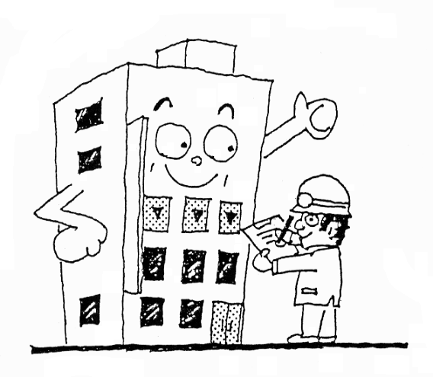

編集：神奈川県建築行政連絡協議会防災分科会
建築物の防災チェックポイント
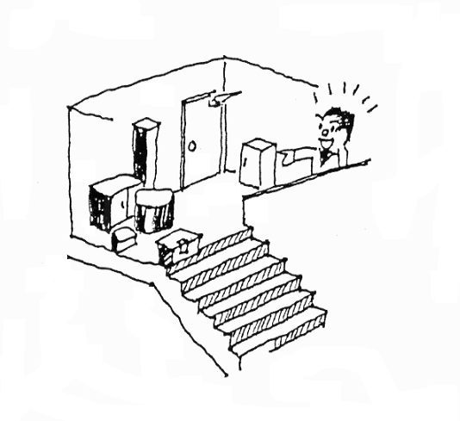
階 段
階段は，いざというときに避難する大切なところです。普段使用していない階段も，安全に避難できるよう維持管理が必要です。
□ 避難の障害となる物が積まれていませんか
□ 火災の原因となるような物を置かないようにしましょう

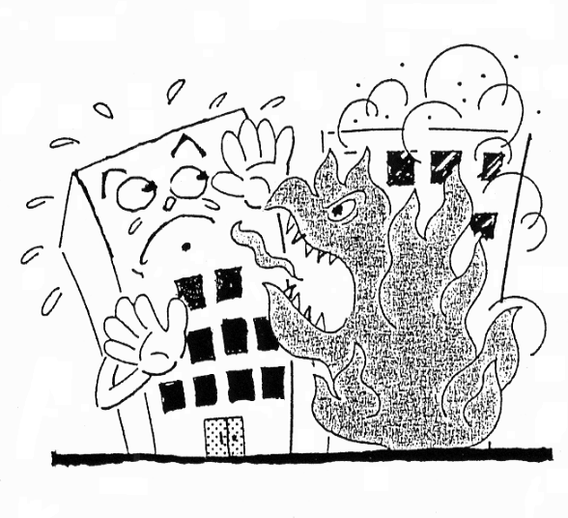
外壁の開口部等
（延焼の恐れのある部分※）
他の建物等からの延焼防止のため、外壁の窓などには防火設備等を設けなければならない場合があります。
鉄筋コンクリート造、鉄骨
造の建物の場合、窓、換気扇等に網入ガラス、ダンパー等が設置されていますか

廊下等の避難経路
火災時の避難においては、廊下、通路の確保も大切です。法律では、原則として２方向への避難経路が必要となります。
□ 避難経路に避難の障害となる物を置いていませんか
□ 道路までの避難経路をきちんと確保しましょう

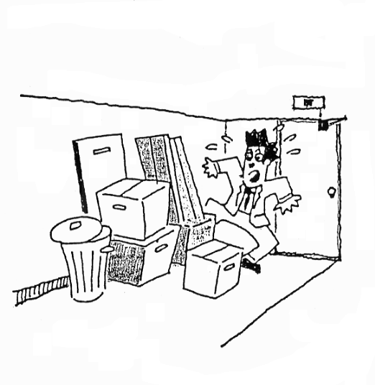

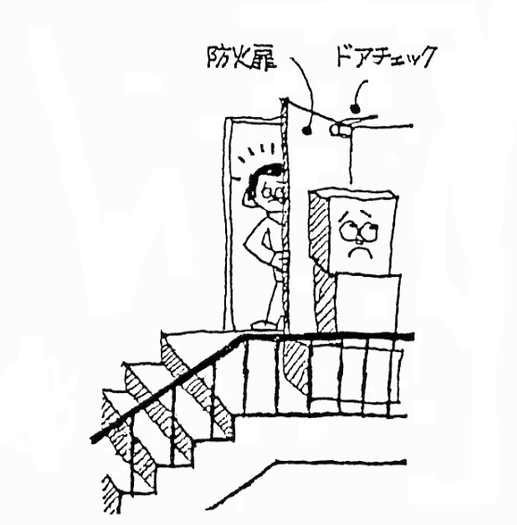
- 隣地境界線及び道路中心線から１階にあっては３ｍ以内、２階以上の階にあっては５ｍ以内の部分をいいます

防火扉
階段に面する扉は、避難するための階段を炎や煙から守ると共に、上階への煙の拡散を防ぐ役割があります。
□ 防火扉が自動的にしまるよう、ドアチェックが機能していますか
□ 防火扉の開閉に障害となる物が置かれていませんか
□ ひも等で固定したり、木製戸や自動扉に替えない様にしましょう

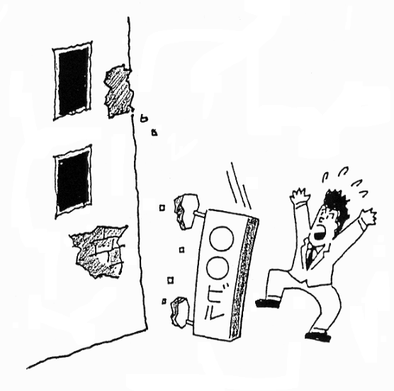
外壁や広告看板等の落下
外装材や看板等は年数が経過すると劣化します。これを放置するとひびわれや錆等が発生し、落下して事故を起こしかねません。さらに、災害時には落下物が避難の妨げになることもあります。
□ 外壁、看板等にひびわれ、剥がれ、錆等はありませんか
□ 劣化は目視できないものもあります。必要に応じて建築士等の専門家による調査を行いましょう

排煙窓
火災時に最も恐いものが煙と有毒ガスです。火災により発生した煙やガスを、建物内で拡散することを防ぎ、速やかに屋外へ排出するための仕組みが排煙窓や排煙設備などです。
□ 排煙窓が円滑に開閉できますか
□ 開放装置（オペレーターやチェーン）や窓等が家具や荷物で隠れていたり、チェーン等が切れていませんか
□ 開放装置の操作方法などをあらかじめ確認しておきましょう
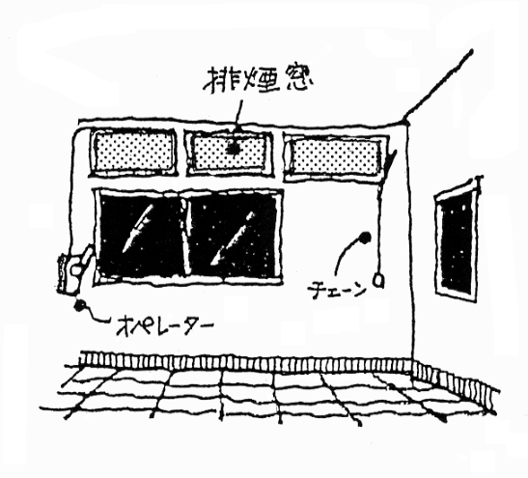
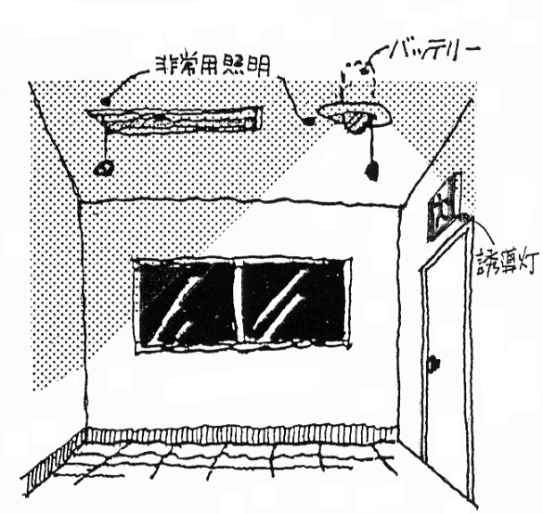
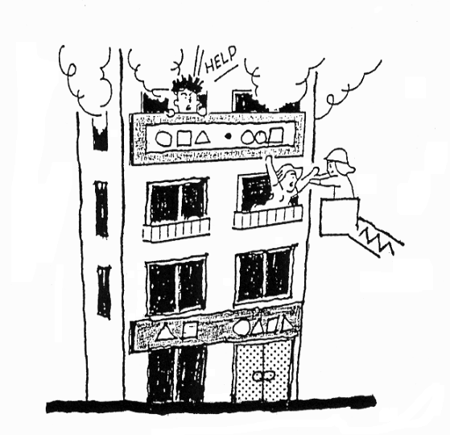
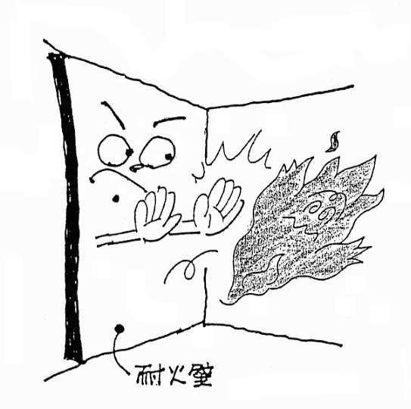
非常用の照明装置
火災の際、停電になっても早急に避難できるようにするため、設置されているものが非常用の照明装置です。この照明は避難路を照らすもので、消防法に基づく緑色の誘導灯は避難口を示したものです。
□ 主電源を落したり、ひもを引いて照明がつきますか
□ つかない場合はバッテリーや電球が切れている場合があります 必要に応じて点検し取り替えましょう

非常用の進入口
３階建て以上の建物には、火災時に消防隊が進入し消火・救助活動が行えるよう道路等に面して進入口等を設置することが必要です。
□ 道路側に面した窓（75㎝×1.2mなどの大きさ）などが開きますか
□ 家具や荷物、広告看板等の障害物はありませんか

内装制限
火災の拡大を防ぎ避難と消防活動を促進するため、壁や天井などの内装仕上げを燃えないものなどにする必要があります。
□ 火気を使用する居室等（※）で内装材料が、木質、紙、フエルト、ナイロンなどの燃えやすいものになっていませんか
□ 内装工事を行う際には建築士等に相談しましょう

- 煙を逃がすための窓等が設けられていない部屋、３階以上にある部屋、調理室やボイラー室などの火気を使用している部屋
問い合わせ先
《建築行政の手続きなどの窓口》
増築、改築、用途変更の手続きや、防災チェックポイントにおける建築基準法の緩和措置などのご相談については、各特定行政庁の相談窓口にお問い合わせください

特定行政庁名 | 担 当 窓 口 | 電 話 番 号
神奈川県 | 県土整備部建築指導課 | ０４５－２１０－６２５７
横 浜 市 | まちづくり調整局建築審査部建築審査課 | ０４５－２１０－９９３０
川 崎 市 | まちづくり局指導部建築監察課 | ０４４－２００－３０１７
横須賀市 | 都市部建築指導課 | ０４６－８２２－９５３０
藤 沢 市 | 計画建築部建築指導課 | ０４６６－５０－３５３９
相模原市 | 都市建設局まちづくり計画部  建築審査課 | ０４２－７６９－８２５４
鎌 倉 市 | 都市調整部建築指導課 | ０４６７－２３－３０００
厚 木 市 | まちづくり計画部建築指導課 | ０４６－２２５－２４３０
平 塚 市 | まちづくり政策部建築指導課 | ０４６３－２１－９７３１
小田原市 | 都市部建築指導課 | ０４６５－３３－１４３４
秦 野 市 | 都市部建築指導課 | ０４６３－８３－０８８３
茅ヶ崎市 | 都市部建築指導課 | ０４６７－８２－１１１１
大 和 市 | 街づくり計画部建築指導課 | ０４６－２６０－５４２５

※上記に記載された市以外の市町村においては、神奈川県が所管しています。

《定期報告制度について》
不特定多数の人が利用する建物は、所有者（管理者）が定期的に維持管理状況を一級建築士等の有資格者に調査させ、その結果を特定行政庁に報告する義務があります。
神奈川県内の定期報告対象建築物については、上記窓口にお問い合わせいただくか、下記のホームページで確認されるようお願いします。
財団法人神奈川県建築安全協会
http://www.kak.or.jp
